МГТУ им. Н.Э. Баумана

Дисциплина “Архитектура ЭВМ”

Лабораторная работа №4 по теме “Исследование синхронных счетчиков”

Работу выполнил:

Керимов Ахмед

# 

ИУ7-44Б

Цель работы – изучение принципов построения счетчиков, овладение методом синтеза синхронных счетчиков, экспериментальная оценка динамических параметров счетчиков, изучение способов наращивания разрядности синхронных счетчиков.

# Задание 1

Четырехразрядный синхронный суммирующий счетчик с параллельным переносом на Т-триггерах

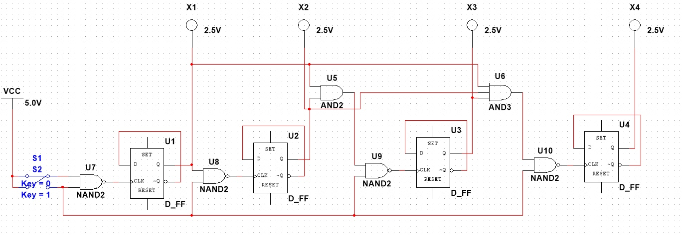

# Задание 2

Вариант 9: 0,1,3,4,5,7,8,10,11,12

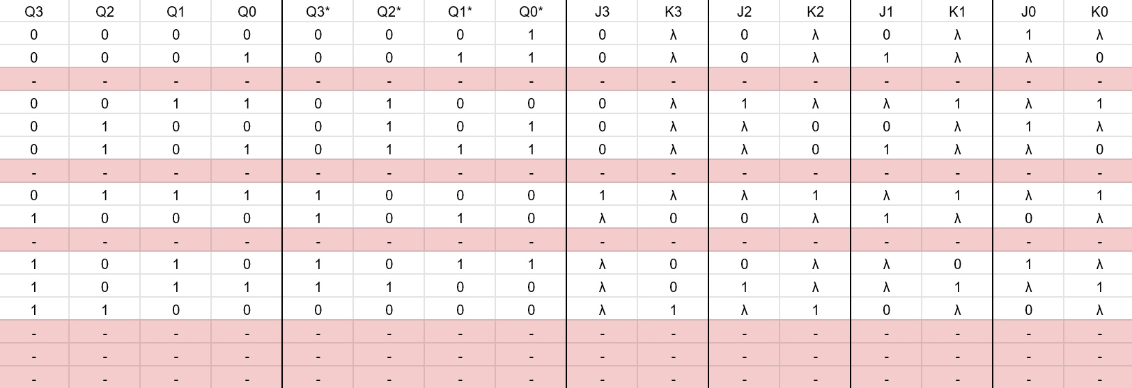

Минимизация

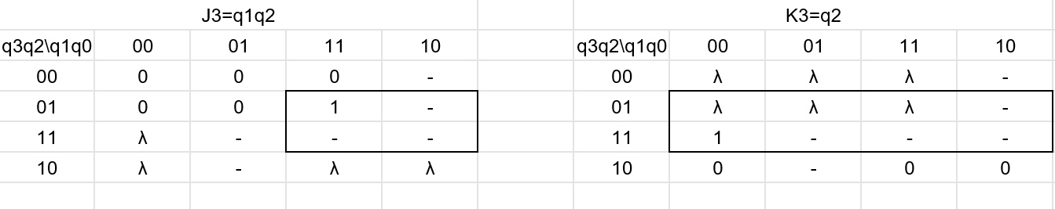

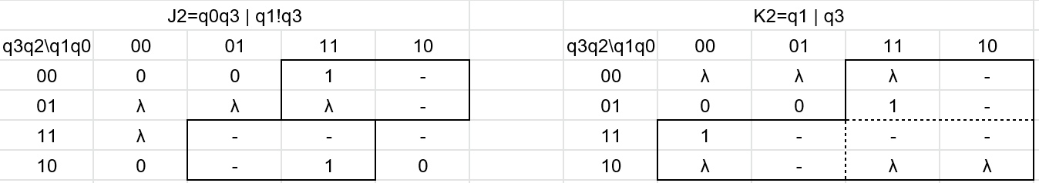

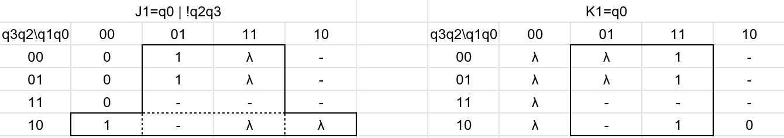

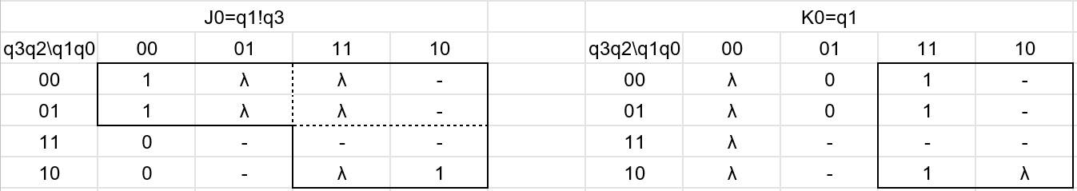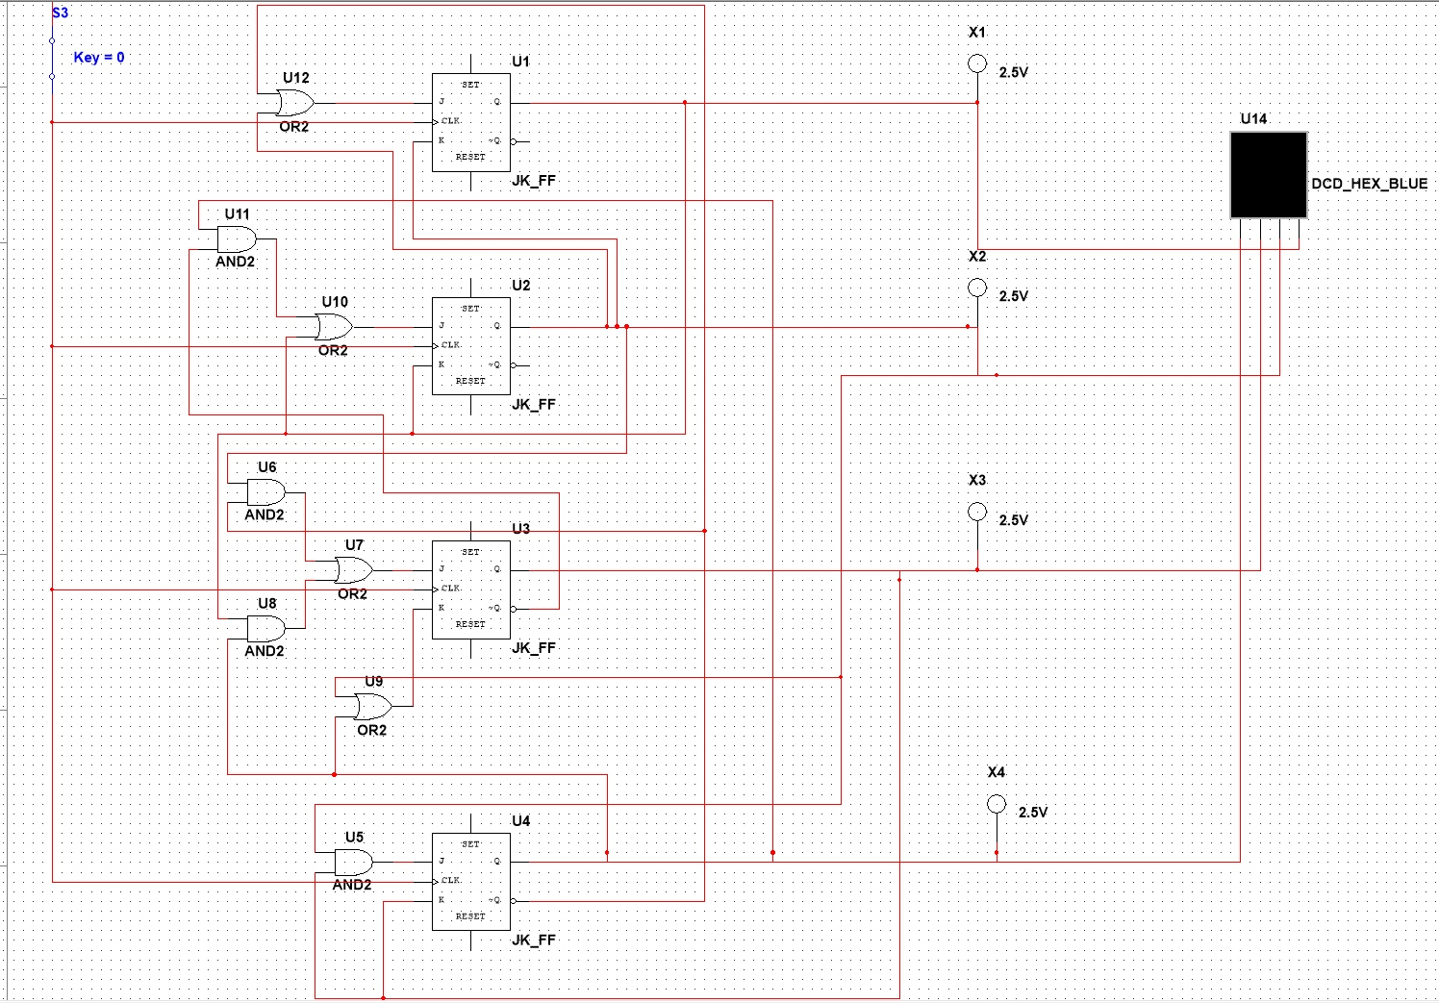

# Задание 3

Счетчик 0..9

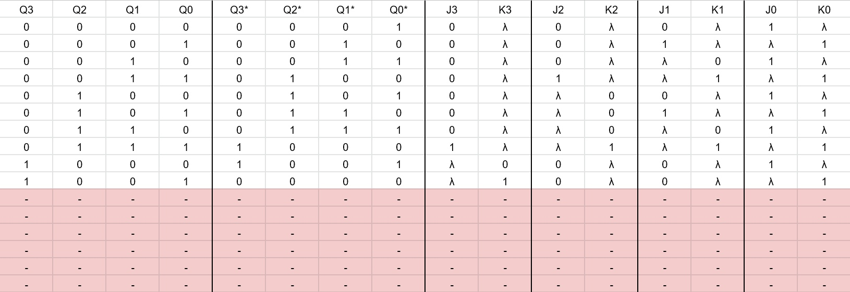

Минимизация

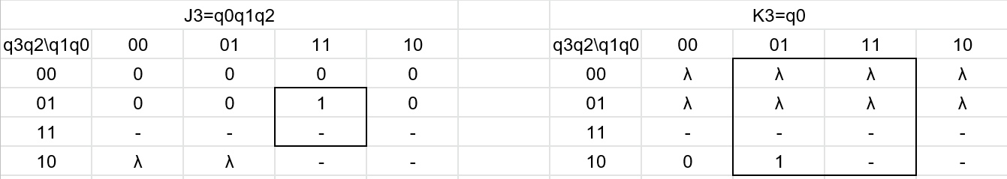

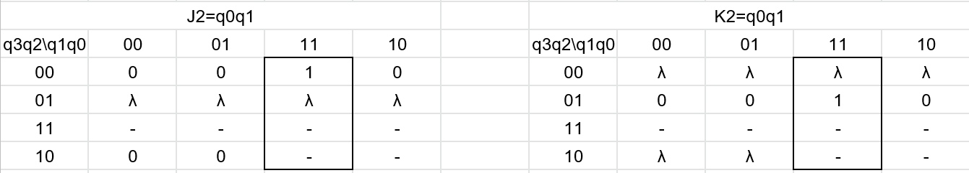

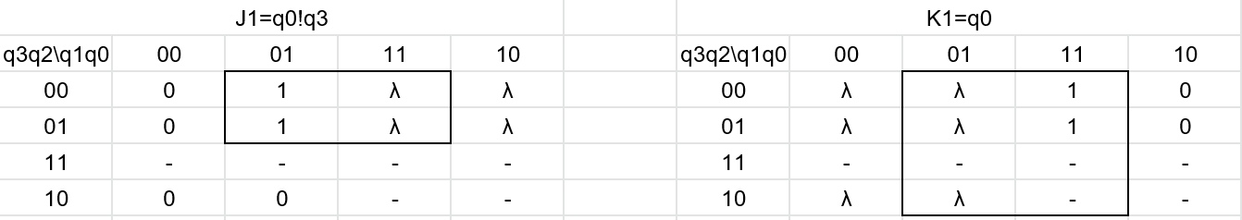

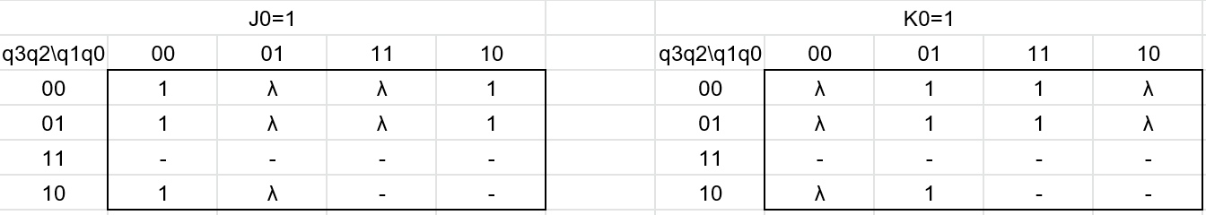

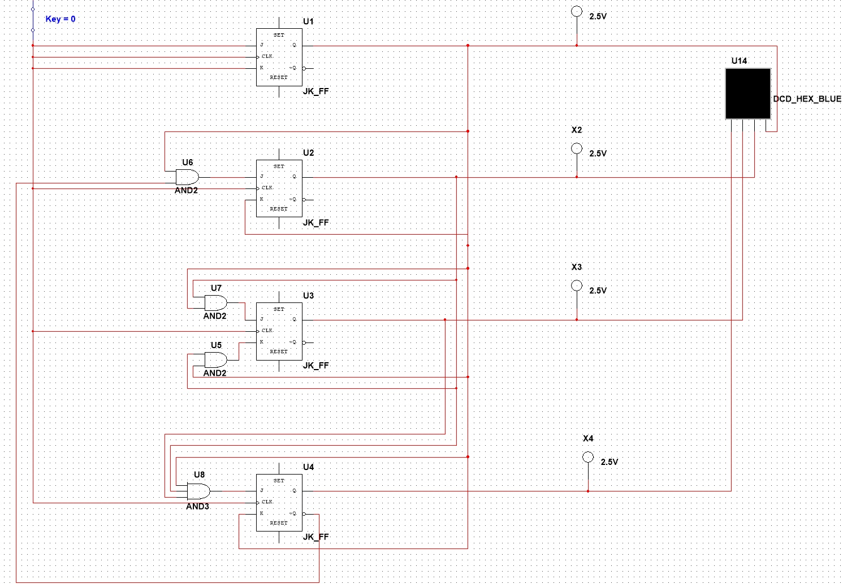

# Задание 4

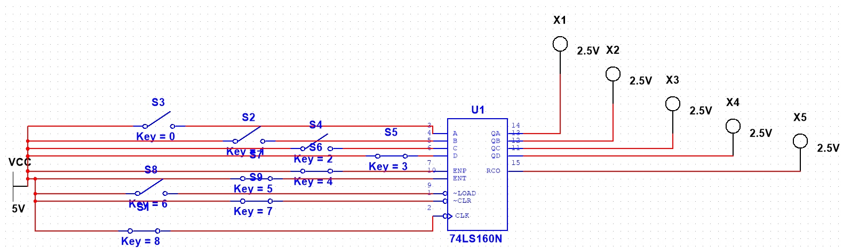

# Задание 5

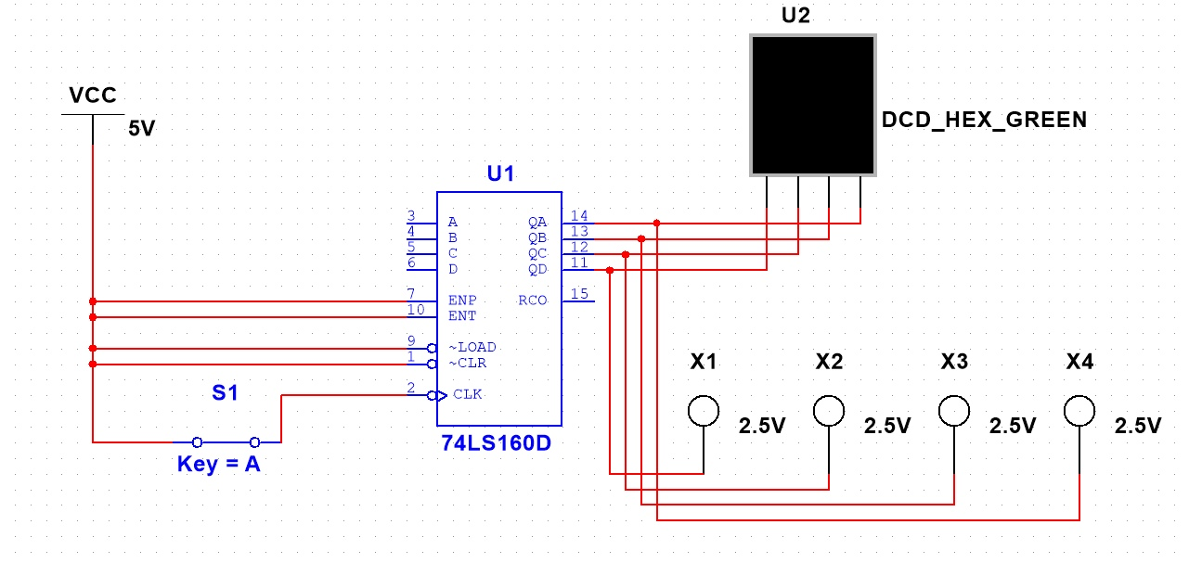

# Задание 6

